COMMUNIQUÉ DE PRESSE
Pour diffusion immédiate

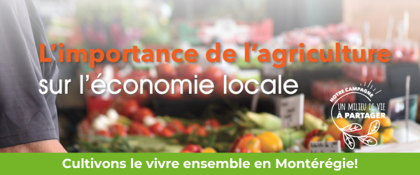
Campagne Cohabitation harmonieuse en milieu agricole
L’économie locale et l’agriculture :
Une nouvelle thématique pour cultiver le vivre ensemble en Montérégie!

Saint-Hyacinthe, le 12 septembre 2024 – La campagne de sensibilisation sur la cohabitation harmonieuse en zone agricole, dévoilée en mai dernier par la Fédération de l’UPA de la Montérégie, en collaboration avec les 12 MRC de la Montérégie et la Ville de Longueuil, se poursuit en abordant maintenant le sujet de l’économie locale.
L’agriculture est un secteur d’activité important en Montérégie. Il représente 15 000 emplois directs, soit 25 % des emplois agricoles au Québec, 100 000 emplois pour l’ensemble de l’industrie bioalimentaire et 30 % du produit intérieur brut agricole québécois.
En plus de ces retombées en emploi directs, des dizaines d’usines de transformation, de distributeurs, de quincailleries et de commerçants de matériel agricole sont en opération en Montérégie pour desservir le secteur. Ainsi, il contribue également au maintien de services à la population en milieu rural, comme les écoles, les centres de santé ou les épiceries en gardant actives et vivantes les communautés.
Aussi, acheter local, c’est soutenir les producteurs agricoles d’ici, en contribuant du même coup à la vitalité économique de la Montérégie, de la campagne jusqu’à la ville. Un petit geste a un grand impact!
« Au Québec, nous sommes fiers de notre entrepreneuriat et les entreprises agricoles en font partie. Avec 35 % de la production agricole québécoise, la Montérégie est surnommée le Garde-Manger du Québec. C’est une richesse qui profite à tous! » - Marie-Soleil Michon, porte-parole.
Une capsule vidéo portant sur cette nouvelle thématique est disponible sur le site Internet de la campagne cohabitationmonteregie.ca et a été lancée sur les réseaux sociaux afin de sensibiliser le grand public à cet important sujet.
Cette campagne, qui se poursuivra jusqu’en décembre 2024 sous le thème Cultivons le vivre ensemble en Montérégie, consiste à mettre en valeur les actions positives et valorisantes effectuées en milieu agricole, en soulignant ce que le citoyen vit dans son quotidien et en comparant cette réalité avec celle du producteur agricole. D’autres thématiques seront abordées au cours de l’automne dans le cadre de la campagne.
Concours grand public
Ce concours se veut un outil pour sensibiliser la population aux défis que vivent les producteurs agricoles et auxquels les citoyens sont également confrontés. Les participants auront l’occasion, et ce, jusqu’au 1er novembre 2024, de tester leurs connaissances en plus d’avoir la possibilité de gagner l'un des 5 paniers cadeaux de produits 100 % locaux d'une valeur de 150 $ chacun.
Le grand public est invité à participer au concours en grand nombre dès maintenant : https://forms.gle/zJqH3JMMdX55aVgB9
La Fédération de l’UPA de la Montérégie remercie les partenaires de ce projet d’envergure régionale : les MRC d’Acton, de Beauharnois-Salaberry, du Haut-Richelieu, du Haut-Saint-Laurent, des Jardins-de-Napierville, de Marguerite-D’Youville, des Maskoutains, de Pierre-De Saurel, de Roussillon, de Rouville, de La Vallée-du-Richelieu et de Vaudreuil-Soulanges, la Ville de Longueuil et le ministère de l’Agriculture, des Pêcheries et de l’Alimentation. Ces organismes mettent en commun leurs ressources et leurs efforts afin de se doter de stratégies et d’outils permettant d’assurer un rayonnement régional à cette campagne de sensibilisation.
Ce projet est rendu possible grâce à l’accompagnement et au soutien financier de la Stratégie bioalimentaire Montérégie.

-30-

Sources :

Projet de Cohabitation
Éliane Bergeron Piette
Conseillère syndicale
Fédération de l’UPA de la Montérégie
450 774-9154, poste 5223
elianebergeronpiette@upa.qc.ca

Éléments promotionnels de la campagne de sensibilisation
Vanessa Filion
Conseillère aux communications
Fédération de l’UPA de la Montérégie
438 404-1098
vfilion@upa.qc.ca

